План урока английского языка для 3 класса
Тема: Summer Holidays
Класс: 3 класс
Цель: закрепление лексического материала и умения самостоятельно его использовать в устной речи; закрепление грамматического материала Present Simple в серии языковых и речевых упражнениях.
Задачи:
Образовательная:
• ввести и отработать лексический материал (летние каникулы);
• развить навыков чтения, аудирования;
• развить навыков устной речи
• расширять социокультурные знания учащихся.
• отработать изученных ЛЕ в вопросно-ответных, подстановочных, письменных упражнениях;
• контролировать грамматический материал;
• выполнить упражнения с имитацией на преобразование, вопросно-ответных упражнений;
1. Развивающая: развивать мышление, внимание, память и воображение.
2. Воспитательная: развивать у учащихся интерес к изучаемому языку, воспитывать чувство взаимной ответственности, прививать навыки работы в коллективе.
Тип занятия: комбинированный
Планируемые результаты:
личностные:
• Умение проверять себя;
• Умение давать оценку своим действиям;
• Расширение кругозора посредством чтения клише и диалогов.
метапредметные:
• Познавательные - уметь применять модели для решения задач. Осознанно строить свой диалог в соответствии с поставленной коммуникативной задачей;
• Регулятивные – уметь самостоятельно ставить цели, поэтапно планировать эту работу, выбирать наиболее эффективные способы решения, вести самоконтроль.
• Коммуникативные – уметь работать в парах; устно и письменно строить свое высказывание, уметь вести диалог.
Предметные:
• Применять лексику по теме «Летние каникулы»; овладевать навыками аудирования; овладевать навыками диалогической речи.
• Точно и грамотно выражать свои мысли с применяемой лексикой.
На данном уроке использовались следующие методы и приемы:
1. использование компьютерных, здоровьесберегающих технологий;
2. словесный метод с использованием приемов: диалог, пересказ, работа над произношением, частично-поисковый метод, проектный метод.
3. метод закрепления, метод контроля и оценки.
Формы организации познавательной деятельности:
1. использование проектной методики;
2. интерактивное обучение;
3. фронтальная работа;
4. парная работа;
5. индивидуальная работа учащихся.

Оборудование и материалы (Materials)
- Интерактивная доска или проектор
- Карточки с картинками (flashcards) по теме: sun, sea, beach, ball, ice cream, bike, tent и т.д.
- Аудиозапись простой песни о лете (например, отрывок из "Summer Holiday" Cliff Richard или современная детская песня)
- Распечатанные рабочие листы (worksheets) с заданиями

3. Ход урока (Lesson Procedure)
I. Организационный момент (2 минуты)
(Слайд 1) Dear boys and girls! How are you? Are you fine?
I am very glad to see you at our lesson today because we have an unusual lesson. We’ll have several tasks at the lesson. I hope our trip will be fun. I see you are ready to begin our lesson. I hope you’ll work well and get good marks.
II. Введение в тему и активизация лексики (Warm-up & Vocabulary Introduction)
(Слайд 2) - Look at the blackboard, please. There are some sentences on it.
- Загадка: "The weather is hot, the sun is bright. We don't go to school, day and night. What is it?" (Summer!) (Слайд 3)
Ребята, как вы думаете, а какая цель нашего урока? (повторение лексику, закрепление грамматики в различных упражнениях). Но, чтобы достичь этой цели, нам нужно решить определенные задачи. А какие? Как вы думаете? (развивать речь на английском языке по теме урока, интерес к изучению языка, навыков чтения, аудирования (прослушивание текстов на английском языке), расширять наш кругозор, развитие внимания, памяти, работа в парах, коллективе.
Ребята, а какие ассоциации у вас вызывает слово «Summer»? (……) Right. Хорошо, много вы слов назвали.
А теперь давайте некоторые из них повторим, глядя на картинки. Все вместе со мной.
- Показ карточек (Flashcards): Учитель показывает картинки (sun, sea, swim, ice cream) и четко произносит слова. Ученики хором повторяют. (Слайд 4)
- Игра "What's missing?": сейчас я вас попрошу посмотреть на экран. Запомните, пожалуйста, какие картинки сейчас есть на экране. А теперь, закройте глаза, одна карточка убирается. Откройте глаза. Пожалуйста, назовите пропавшую картинку на английском. Вы очень внимательны! (Слайд 5)
III. Работа с учебником: Open your books p.6 ex.1 (Посмотри на картинки, прочитай тексты и выбери правильное слово). Давайте начнем нашу работу. Чтобы успешно справиться с заданием, вам помогут слова на слайде. (Слайд 6)
IV. Физкультминутка (Physical Activity) (Слайд 7)
- Дети изображают действия.
V. Развитие навыков аудирования и устной речи (Listening and Speaking) (10 минут)
- Аудирование: А сейчас я предлагаю вам послушать песенку о лете. Прошу вас хлопать. Когда вы услышите знакомое слово (например, "summer", "sun") и посчитайте, сколько раз встречается это слово. (Слайд 8) (в песне встречаются слова – 10 раз)
Хорошо. Молодцы! Следующее задание
- Обсуждение: Answer the question, используя картинки: Кто готов? (Слайд 9)
  - "What can you do in summer?" -> "I can swim. I can ride a bike."
VI. Закрепление материала. Practice
Now I want you to work in pairs.
I’ll give you worksheets. The 1st group should match the word and the picture and 2nd group should fill in the gaps, and the third group should write your favourite summer activity to add sentences. (Ребята, мы умеем работать индивидуально, в парах, в группах. Сейчас вы поработайте в парах, но у каждого ряда будет свое задание. Задания вы будете выполнять в течение 3 минут. Теперь давайте проверим друг друга, повернитесь к соседям и спросите, какие варианты ответов у них. Молодцы! Я прошу вас выбрать 1 представителя от ряда, который запишет варианты на ответов на доске. Все остальные ребята внимательно следят, правильно ли выполнено задание). А ребята 3 ряда, покажите свои замечательные красочные рисунки, какие у час получились. Молодцы! А теперь прочтите, что вы написали. (Слайд 10-12)
Create your posters. Ok, are you ready to demonstrate to us your worksheets. "Well done! You were very active today!" Thank you for your presentations.
VII. Подведение итогов. Рефлексия (Wrap-up & Reflection) (Слайд 13)
- Наш урок завершается и как обычно давайте запишем Домашнее задание: 1. Draw your favourite summer activity and write 2 sentences; 2. learn words by heart; 3. read words.
(Слайд 14) Рефлексия. Я хотела бы узнать ваше мнение об нашем уроке. Для этого я предлагаю вам продолжить фразу, выбрав 1 из предложенных.
- I learned… (На уроке я узнал(а)…)
- I understood… (На уроке я понял(а)…)
- I succeeded in... (На уроке у меня получилось…)
- I learned to ... better. (На уроке я научился(ась) лучше...)
- I was surprised by... (На уроке меня удивило…)
- I needed more... (На уроке мне не хватило...)
- I would like to ask you... ((Я хотел бы задать вам вопрос) (А также вы можете задать вопрос мне, используя эту фразу)
-Thank you for your active work at the lesson.
-Good-bye, dear friends!
– You may be free.

Worksheet

«Summer Holidays»

Task: Match the words to the pictures. (Соедини слова с картинками.)
- swim
- ice cream
- bike
- sun
- sea
- friend
- beach
- ball
- tent
A. 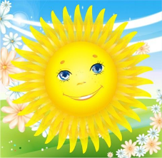 С. 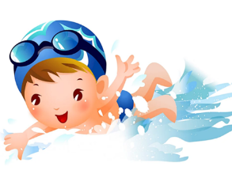 E. 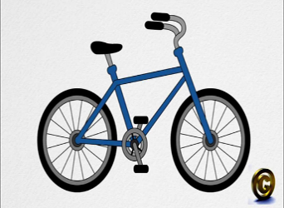
B.  D.  F. 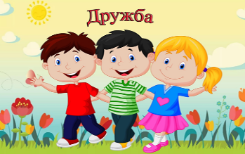

G. 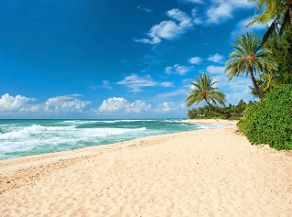 H. 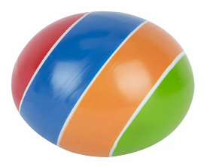 I. 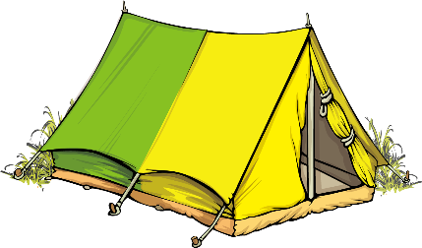

Worksheet

«Summer Holidays»

Task: Fill in the gaps. (Вставь пропущенные слова по смыслу в предложения)
Word Bank: swim, eat, play, ride, play
- I can _ _ _ in the sea.
- I can _ _ _ ice cream.
- I can _ _ _ with my ball.
- I can _ _ _ a bike.
- I can _ _ _ football.

Worksheet

«Summer Holidays»

Task: write the words about summer holidays using studying words (напишите слова о летних каникулах, используя слова, изученные на уроке. Начинайте предложения со слов I can…)


